**Naloga 3.1**

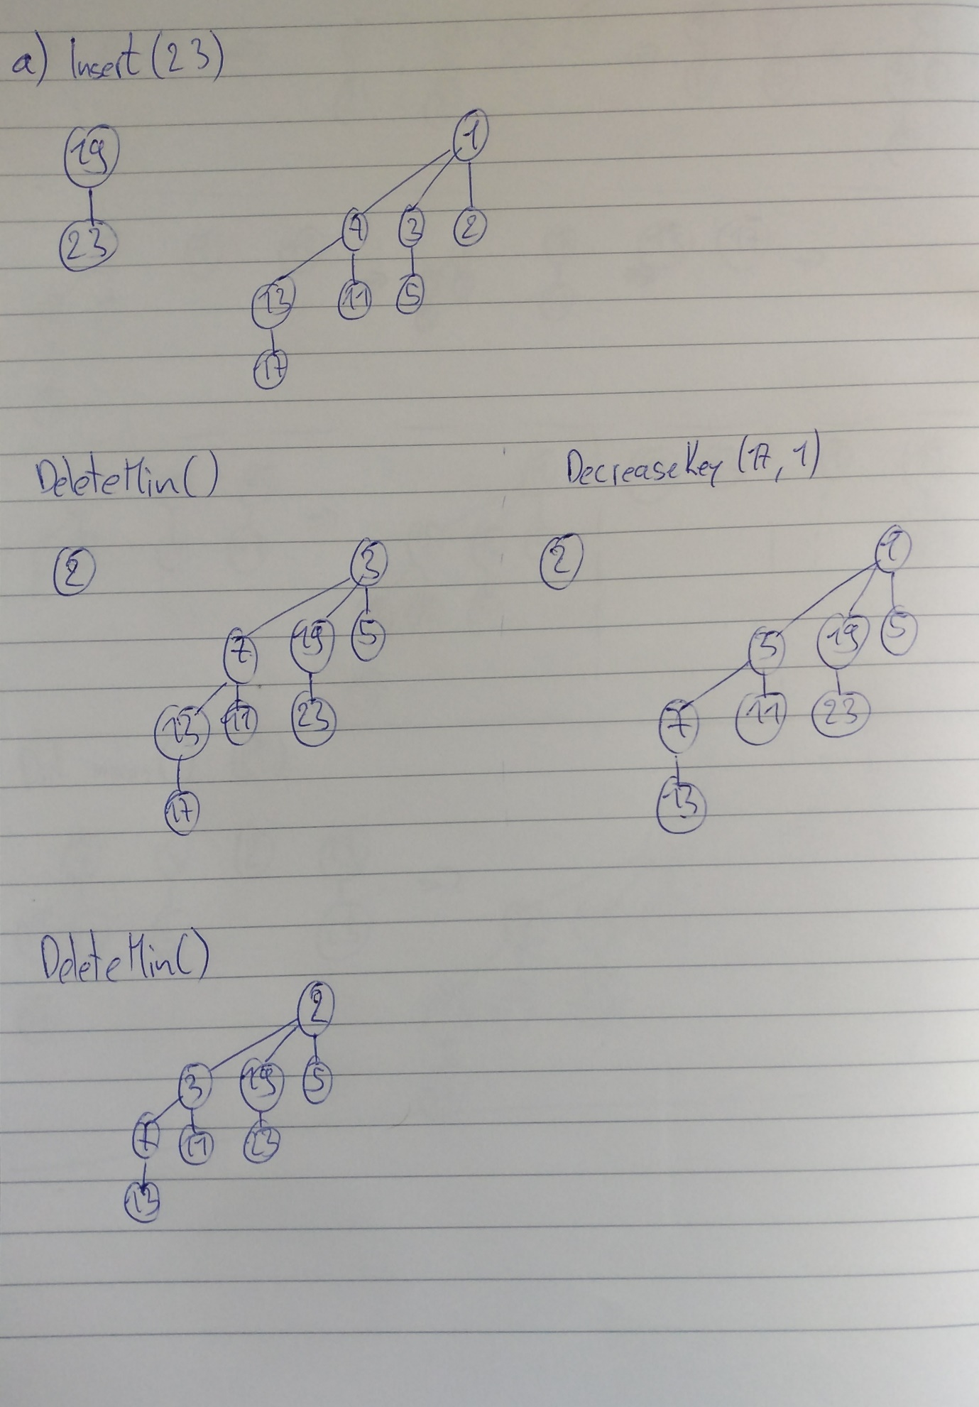a)

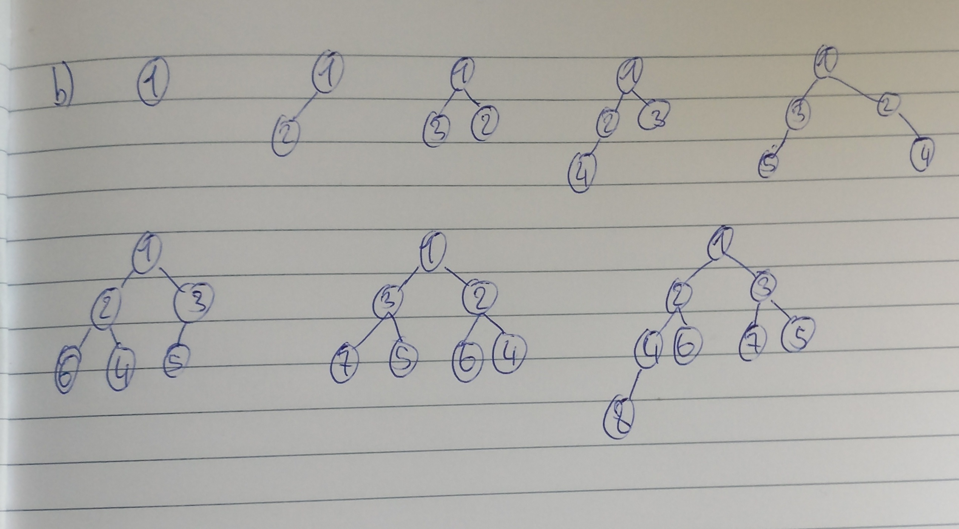

b) Primerjamo korene kopic, manjši koren postane koren nove kopice. Desno poddrevo postane levo poddrevo manjše kopice(koren). Levo poddrevo rekurzivno zlivamo desno poddrevo manjše kopice z večjo kopico.

c) Vsebinska invarianta: Vsako vozlišče na sodi plasti je manjše od vseh otrok in vsako vozlišče na lihi plasti je večje od svojih otrok.

boolean getLayer(int i){

if (i == 0) return true;

return (heap[i] > heap[(int) ((i-1)/2)]);

}